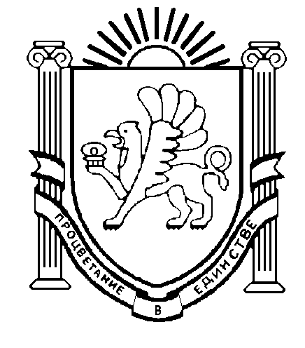

МУНІЦИПАЛЬНА БЮДЖЕТНА ОСВІТНЯ УСТАНОВА ДОДАТКОВОЇ ОСВІТИ  «ЦЕНТР ДИТЯЧОЇ ТА ЮНАЦЬКОЇ ТВОРЧОСТІ» | МУНИЦИПАЛЬНОЕ БЮДЖЕТНОЕ ОБРАЗОВАТЕЛЬНОЕ УЧРЕЖДЕНИЕ ДОПОЛНИТЕЛЬНОГО ОБРАЗОВАНИЯ  «ЦЕНТР ДЕТСКОГО И ЮНОШЕСКОГО ТВОРЧЕСТВА» |  |  | КЪОШМА ТАСИЛЬ МУНИЦИПАЛЬ БЮДЖЕТ УМУМТАСИЛЬ МУЭССИСЕСИ  «БАЛАЛАР ВЕ ГЕНЧЛЕРНИНЪ ИДЖАДИЙ МЕРКЕЗИ»
e-mail: cdyt2007@gmail.com  http://cdyt.lbihost.ru |  | 297505, Симферопольский район,  с. Мирное, ул. Стадионная, 22 |  | тел.: (0652) 316-216  факс: (0652) 316-216

Исх. от 01.12.2020 № 1137

Руководителям МБОУ, МБДОУ

МБОУ ДО «Центр детского и юношеского творчества» направляет для изучения и практического применения в работе письмо Министерства образования, науки и молодежи Республики Крым от 30.11.2020 № 2516/01-15 (приложение).
Просим разместить обновленный информационный планшет с номером детского «телефона доверия» на официальных сайтах ОУ и в срок до 08.12.2020 г. направить в МБОУ ДО «ЦДЮТ» (методисту Морбицр В.В. на эл. адрес: frant-morbicr@mail.ru) отчетную информацию о размещении/ссылку на обновленный материал.

Приложение: на 2 л. в 1 экз.

Директор Т.Н. Кирияк

Морбицр
+7978-8663212

